A Kochmeister-díjjal jutalmazta a BÉT a CFA Research Challange legjobbjait
A Budapesti Értéktőzsde a rangos Kochmeister-díjjal ismerte el a CFA Institute nemzetközi részvényelemzési verseny helyi fordulójának győzteseit. A Budapesti Corvinus Egyetem nyertes csapata a napokban hivatalosan is kvalifikálta magát a márciusban megrendezendő szubregionális fordulóra, ahonnan sikeres továbbjutást követően akár a hongkongi döntőig is eljuthat. A BÉT 2003-ban hirdette meg elsőként a Kochmeister-díjat, azóta minden évben díjazzák a legjobb pályaműveket – idén, immáron hatodik alkalommal a CFA verseny hazai döntőjének keretében.
Az egyesült államokbeli CFA Institute a 2025/2026-os szemeszterben is meghirdette angol nyelvű nemzetközi részvényelemzési versenyét, amelyre 2025 őszén jelentkezhettek a 3-5 fős egyetemi diákcsapatok. A magyarországi fordulóban a résztvevőknek Wizz Air fundamentális elemzését kellett elkészíteniük, figyelembe véve többek között a társaság pénzügyi eredményeit, a versenytársak tevékenységét, valamint a hazai és nemzetközi tőkepiacon egyaránt jelen lévő, releváns tényezőket. A benyújtott pályamunkák alapján a négy legjobb csapat jutott be a szóbeli döntőbe, ahol személyesen bizonyíthatták szakmai felkészültségüket.
A döntősök munkáját ezúttal is elismert tőke- és pénzpiaci szakértőkből álló szakmai bizottság értékelte, amelynek tagja volt Máté-Tóth István, a Budapesti Értéktőzsde vezérigazgató-helyettese is. A Budapesti Értéktőzsde a hagyományokhoz híven most is átadta a legjobban teljesítő csapatoknak a nívós Kochmeister-díjat, amely báró Kochmeister Frigyes, a magyar tőzsde első elnökének munkássága előtt tiszteleg. A Budapesti Értéktőzsde küldetésként tekint a fiatalok pénzügyi tudatosságának fejlesztésére, ezért elkötelezett minden olyan kezdeményezés mellett, amely lehetőséget nyújt a gyakorlati tudás elmélyítésére és alkalmazására.
Az alábbi csapatok állhattak a dobogóra:
1. helyezett: Sigma Team, Budapesti Corvinus Egyetem
2. helyezett: Bright Winds, Budapesti Corvinus Egyetem
3. helyezett: Goldman Stanley, ELTE GTK
A CFA Institute Research Challenge a világ egyik legjelentősebb egyetemi pénzügyi versenye, amelynek célja, hogy a hallgatók valós tőkepiaci környezetben fejlesszék részvényelemzési és prezentációs készségeiket. A globális programhoz a 2025/2026-os tanévben mintegy 100 országból több mint 7000 hallgató csatlakozott.
A BÉT Kochmeister-díj
A díj névadója báró Kochmeister Frigyes, aki 1864-ben vezető szerepet játszott a Budapesti Áru- és Értéktőzsde megalapításában, majd később a Tőzsde első elnökeként több mint harminc éven keresztül irányította az intézményt. Az ő munkássága előtt is tisztelegve a Budapesti Értéktőzsde 2004-ben alapította meg a nevét viselő BÉT Kochmeister-díjat, amelyet a magyarországi felsőoktatásban tanulók számára hirdet meg minden évben a Tőzsde.
Bővebb információ Kochmeister Frigyes életéről a BÉT honlapján található.
Sajtókapcsolat:
- media@bse.hu
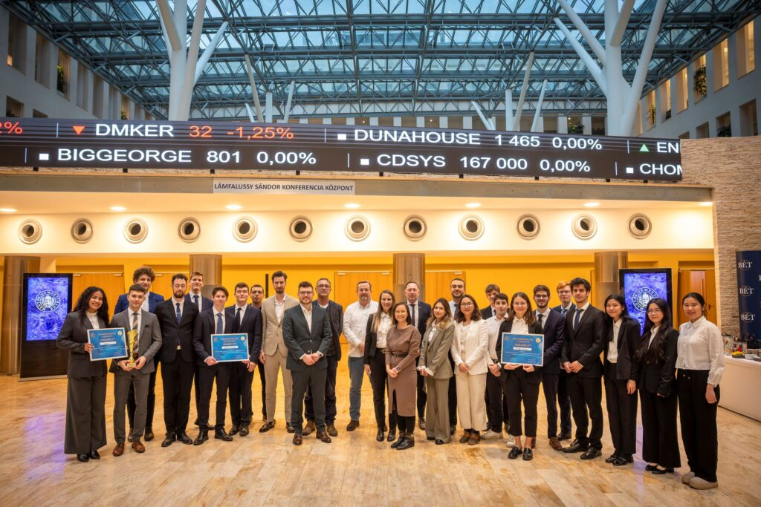 | © Budapesti Értéktőzsde
Eredeti tartalom: Budapesti Értéktőzsde Nyrt.
Továbbította: Helló Sajtó! Üzleti Sajtószolgálat
Ez a sajtóközlemény a következő linken érhető el:

